***. Les Secrets du Chatting .***

Il existe 5 phases essentielles pour transformer un simple client en abonné actif qui dépense beaucoup sur OnlyFans. Voici comment les maîtriser :

**PHASE 1 : RELATION**

⚠️ Il est crucial de créer une relation solide pour fidéliser ton fan. Plus il est attaché, plus il dépensera facilement.

Informations à demander :

* Prénom
* Âge
* Métier
* Aime-t-il son métier ?
* Depuis combien de temps le fait-il ?
* Rêve
* Animaux
* Activité préférée
* Famille
* Pourquoi s’est-il abonné au compte OF ?

Pose ces questions naturellement, avec humour, bonne humeur et smileys. Parle également de toi pour renforcer la confiance du client et faciliter ses achats.

Ici tu dois noter les infos du client dans la petite note à droite sur INFLOWW et renommer son pseudo OF par son PRÉNOM OU SURNOM (surnom c’est mieux).

**RÈGLE :** Si le client dit que tu es fake, veut du réel ou veut utiliser une autre plateforme pour parler (snap, sms, insa), va dans la catégorie **“OBJECTIONS”** et utilise un message prédéfini.

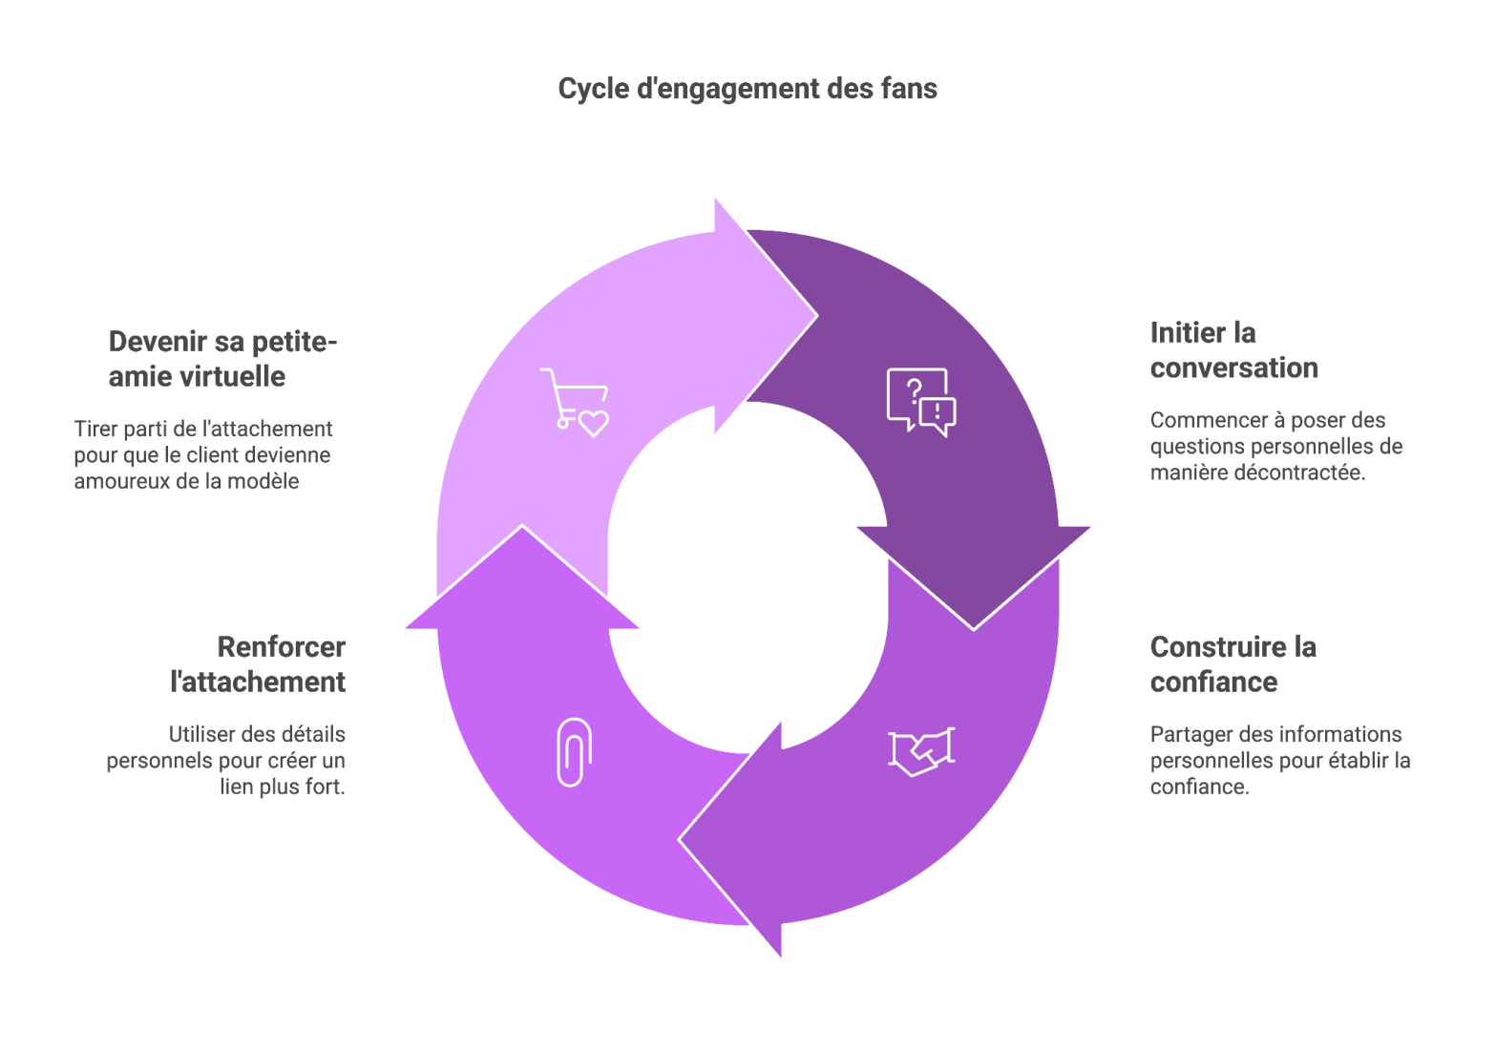

**PHASE 2 : QUALIFICATION**

⚠️ Assure-toi que le client est seul chez lui pour qu'il soit en état émotionnel favorable à l'achat.

Questions à poser :

* Que fait-il ?
* Est-il seul ?
* Est-il avec des amis ?

Si le client n’est pas seul ou chez lui, ne commence aucun script de vente. Prends un prétexte et fixe un rendez-vous lorsqu’il sera seul et disponible.

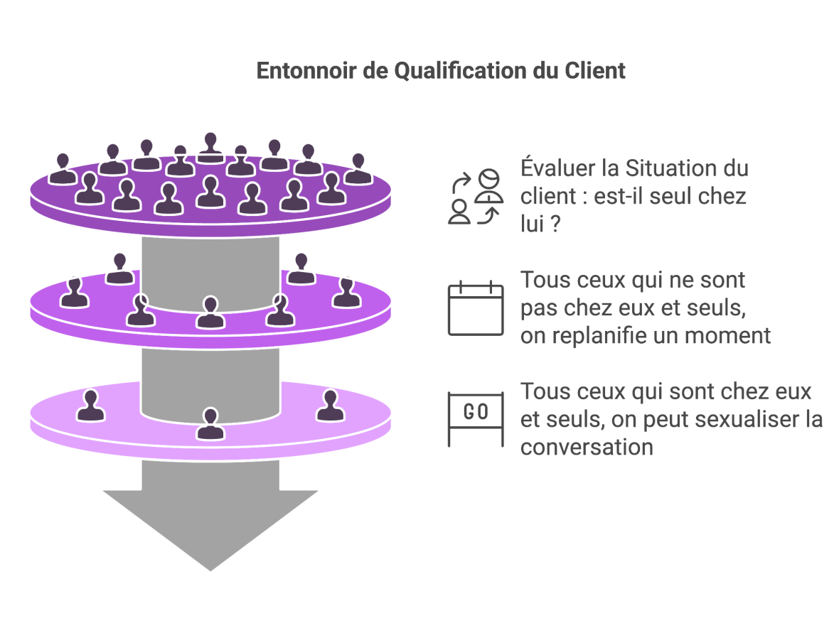

**PHASE 3 : SEXUALISATION**

⚠️ Une fois seul et disponible, introduis le sujet sexuel pour exciter le client.

Suis ces questions :

* Fantasmes
* Le truc le plus fou qu’il n'ait jamais fait
* Si je dis oui à tout, que voudrait-il faire ?

Partage aussi tes fantasmes pour renforcer la complicité et faciliter les futurs achats.

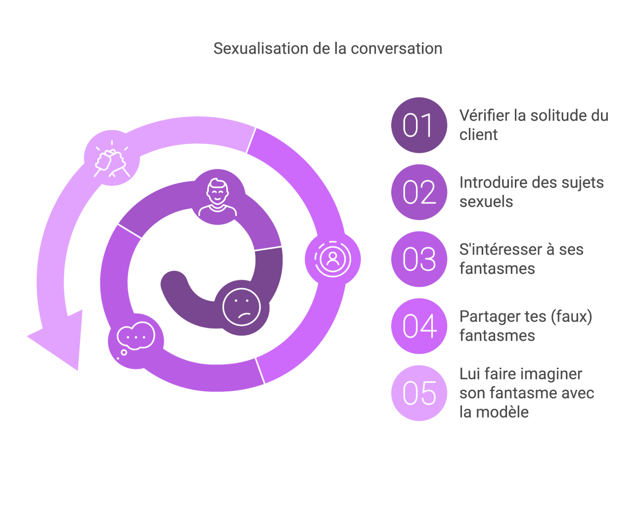

**PHASE 4 : CHAUFFE**

⚠️ Une fois seul, disponible et en train de parler de sexe, il faut le chauffer encore plus avant de commencer le script pour s’assurer qu’il est VRAIMENT excité.

Utilise ces phrases suggestives :

* Tu penses que tu pourrais me faire….
* Tu sais ce que j’aimerais te faire?
* Tu sais que tu commences à me….

Assure-toi qu’il exprime clairement son excitation par ses messages (« je suis chauud 🥵 », « ouiiii 😍😍 », « vasyy bb 😍🥵 »).

**Règle d’OR :** excite le client MAIS ne sois jamais + excité que lui, c’est lui qui doit absolument voir la modèle et qui est en demande, pas toi qui veut absolument lui montrer ton contenu. Il te demande, tu acceptes et c’est toi qui fixe les prix pas le client (les prix sont déjà notés sur Infloww) -> bon rapport de force.

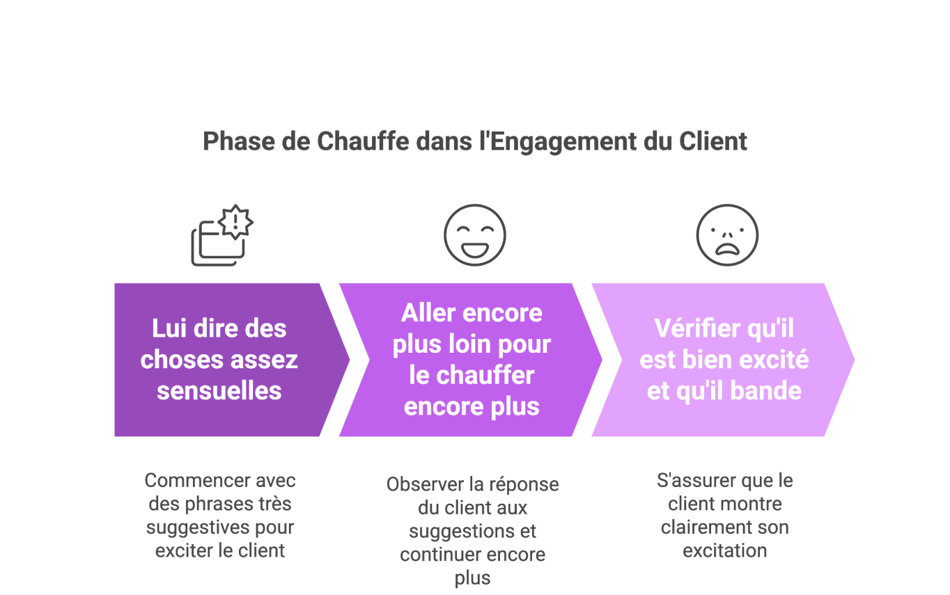

**PHASE 5 : SCRIPT**

⚠️ Quand le client est clairement excité, débute impérativement le script prédéfini. Respecte chaque étape, même les médias gratuits, qui jouent un rôle important dans la stratégie globale.

**RÈGLE N°1 :** Après avoir envoyé un média payant, tu dois **DIRECTEMENT** envoyer un message dans **“POST MEDIA”** pour optimiser tes chances que le client achète le média.

**RÈGLE N°2 :** Si un client n’achète pas un média, tu dois négocier en utilisant des messages dans **“NÉGOCIATION”**.

**RÈGLE N°3 :** Entre chaque média payant d’un script, tu dois envoyer 4 à 5 messages avec le client pour ne pas lui montrer que tu n’es là que pour lui vendre du contenu. Pour cela, utilise les messages dans **“ENTRE MÉDIA”**.

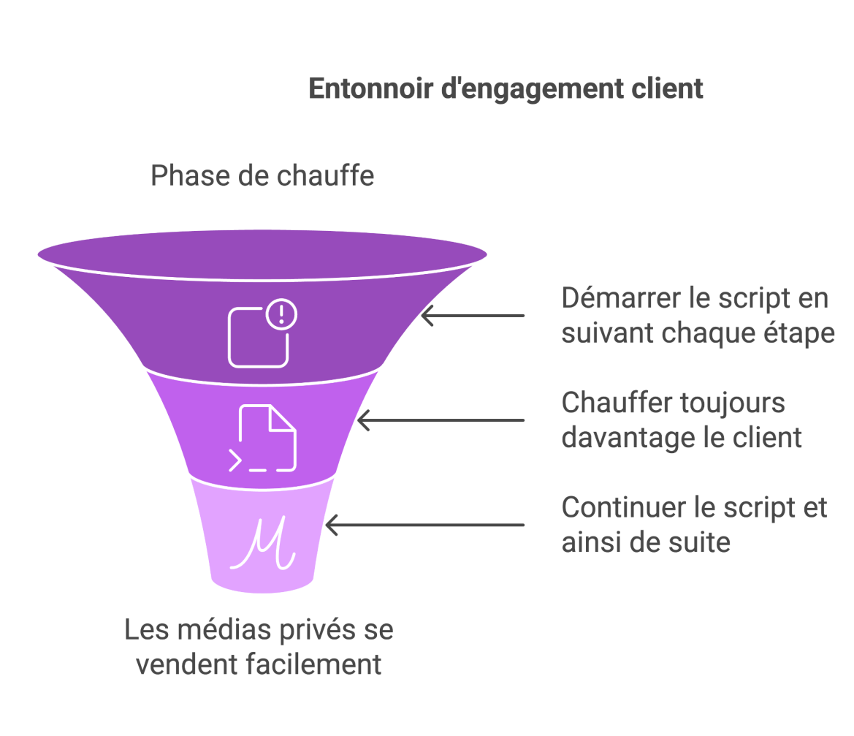

**RÉSUMÉ DES 5 PHASES DU CHATTING**

1️⃣ Pour réussir le chatting sur OnlyFans, il faut suivre **5 phases clés :** d'abord, créer une relation forte en s'intéressant personnellement au client (prénom, métier, passions, anecdotes).

2️⃣ Ensuite vérifier s'il est seul chez lui, propice à acheter des contenus privés, c’est la phase de qualification.

3️⃣ Puis, il faut sexualiser la conversation en évoquant ses fantasmes et expériences sexuelles pour susciter son intérêt et son excitation.

4️⃣ Vient ensuite la phase de chauffe où l’on accentue fortement son excitation avec des phrases suggestives, jusqu’à être certain de son état émotionnel et excitation.

5️⃣ Enfin, lorsqu'il est clairement excité, on lance un script précis et complet en respectant toutes les étapes, incluant les médias gratuits, pour maximiser les achats.

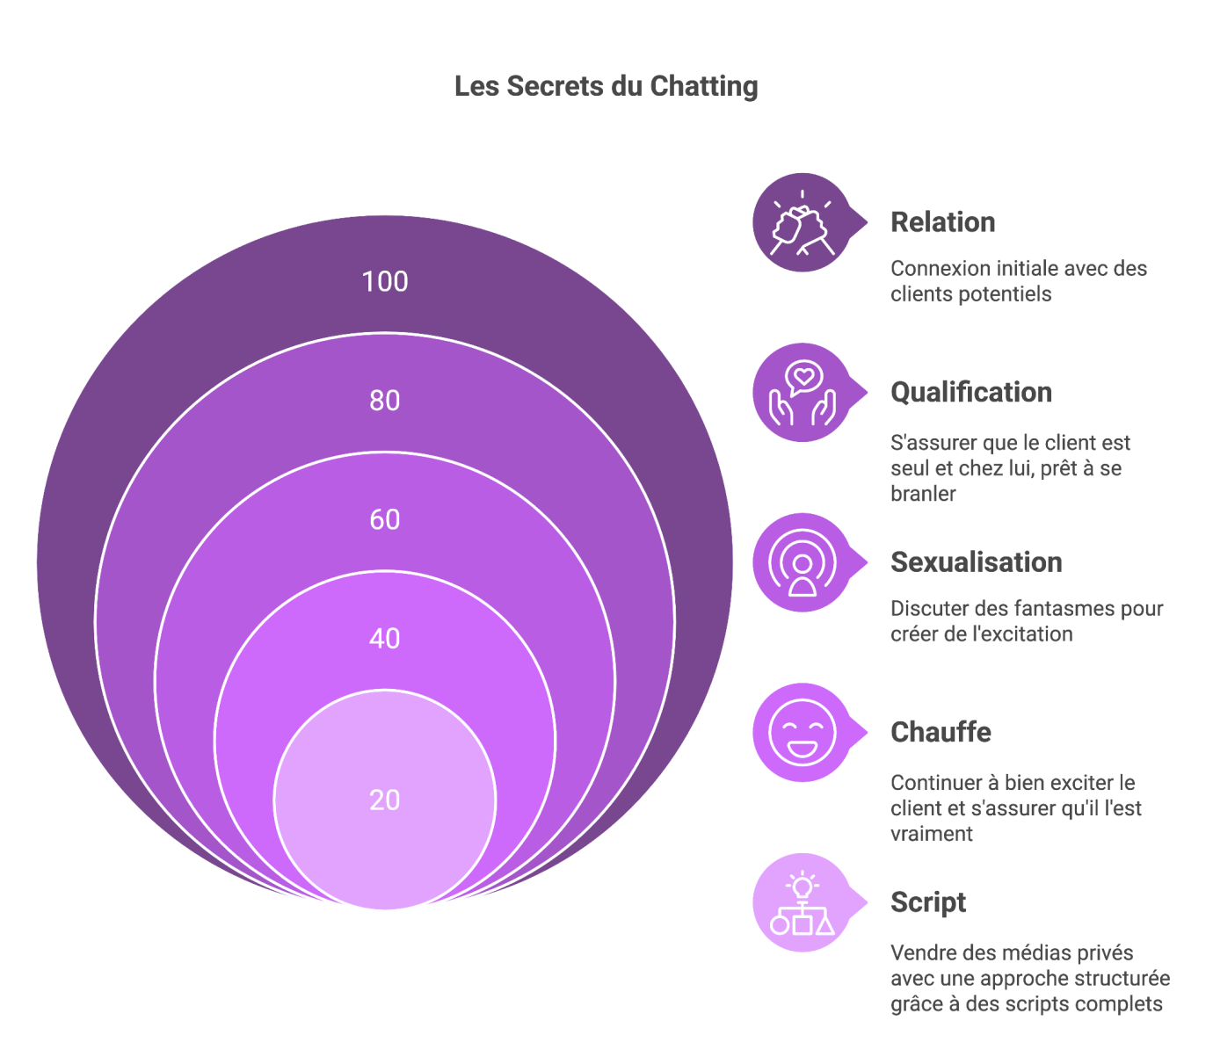

**COMMENT GÉRER UN ANCIEN CLIENT ?**

Même chose sauf qu’au lieu de lui demander ses infos de base comme son prénom, âge et métier vu que tu lui as déjà demandé -> tu lui demandes s’il a passé une bonne journée puis ensuite tu demandes comment elle s’est passée et tu fais du relationnel pendant quelques messages avant de reprendre à l’étape 2 qui est la phase de QUALIFICATION.

Ensuite, s’il est qualifié tu passes à la phase de SEXUALISATION puis phase de CHAUFFE puis phase de SCRIPT.

**LES TYPES DE CLIENTS :**

Maintenant qu’on a vu comment gérer un nouveau client et un ancien client (déjà abonné avec qui on a déjà fait connaissance), il est intéressant de comprendre les 3 types de clients sur OF.

**TIMEWASTER :** il ne dépense rien ou 5$ max, il veut nous faire perdre notre temps.

**GOOD BUYER :** il dépense correctement mais nécessite d’un peu plus de négociation.

**SPENDER :** il dépense beaucoup et assez facilement.

**COMMENT GÉRER UN TIMEWASTER ?**

Si le client est qualifié donc apte à se toucher et seul chez lui MAIS qu’il n’achète pas de médias, alors il faudra négocier et utiliser la catégorie “NÉGOCIATION” sur INFLOWW.

-> S’il ne paye toujours pas, **renomme “TW1” avant son pseudo.**

Tu pourras réessayer le lendemain.

-> S’il ne paye toujours pas le lendemain, **ajoute-le client à la liste “TW” et renomme le “TW2”.**

On viendra ensuite lui envoyer des push à 5$ pour essayer de gratter quelques euros sur la masse de TW que l’on aura.

⚠️ Si le client te dit qu’il a sa paye tel jour, tu le renommes -> PAYE LE XX/XX puis tu fais du relationnel mais tu ne le priorises pas car pas apte à payer donc tu le mets un peu de côté (tu lui réponds toutes les 2 heures)

**COMMENT GÉRER UN SPENDER ?**

**COMBIEN VENDRE DE SCRIPTS ?**

Lorsqu’on vend un script à un client, on doit ensuite faire du relationnel et ne pas chercher à lui vendre à tout prix du contenu car il peut sentir qu’on est là juste pour son argent et c’est le meilleur moyen pour le perdre.

Donc si aujourd’hui ce client achète un script, ensuite après on lui parle en mode relationnel uniquement.

Le lendemain, c’est pareil -> RELATIONNEL pour lui montrer qu’on l’apprécie en tant que tel et pas juste pour son argent.

Le surlendemain donc en jour 3, on va lui parler et lui demander comment s’est passé sa journée et ensuite pourquoi pas essayer de lui vendre un script mais à condition de respecter les phases RELATIONNEL - QUALIFICATION - SEXUALISATION - CHAUFFE - SCRIPT.

Il faut vraiment préserver ces clients car ce sont ceux-là qui vont dépenser des centaines d’euros en un soir.

**ET ENSUITE ?**

Une fois que ce client a acheté 2 ou 3 scripts, il ne faut pas essayer de lui en vendre d’autres car trop redondants et pas assez excitants pour le client mais plutôt opter pour des gros médias comme par exemple :

* un média duo (fellation, sextape, faciale) : 100-300€
* une cam : prix à fixer avec le manager chatter
* une vidéo personnalisée pour le client : 200-300€

Pour ces médias là, contacte ton manager pour fixer au mieux les prix selon ce que la modèle est prête à faire.

**LES RÈGLES D’OR À CONNAÎTRE PARFAITEMENT**

1. Pour faire tenir un client longtemps, dis lui “n’éjacule pas tant que je ne te l’ai pas dit, ok? 🤭”. Ainsi ça te laisse le temps de venir lui vendre tout le script.
2. Tu dois très souvent appeler le client par le surnom que tu lui auras donné en début de conversation (tu le renommes dès le début de la conversation)
3. Ne jamais sexualiser la conversation si le client n’est pas chez lui, pas seul et donc pas apte à se toucher car ça n’aura aucun intérêt. Dans ce cas, recale un moment où le client sera chez lui seul et donc apte à se toucher et priorise les autres clients.
4. Lorsque tu commences un script, tu as interdiction de le mélanger à un autre script. Un script doit être suivi à la lettre du premier média au dernier.
5. Ne renvoie jamais un nouveau média si le client n’a pas acheté le dernier. Comprends la raison et négocie pour qu’il le prenne.
6. Lorsqu’un client a déjà acheté 2 ou 3 scripts, ne lui propose plus de scripts mais cherche plutôt à lui vendre du contenu duo (fellation, sextape, faciale), une cam ou une vidéo personnalisée -> un média qui coûte cher (minimum 100 à 300€).